Bant â ni i gynllunio!
Pam ydyn ni'n gweld sêr yn ystod y nos?
Leon
Rwy'n hoffi paentio, a allwn ni baentio'r awyr?
Eleni

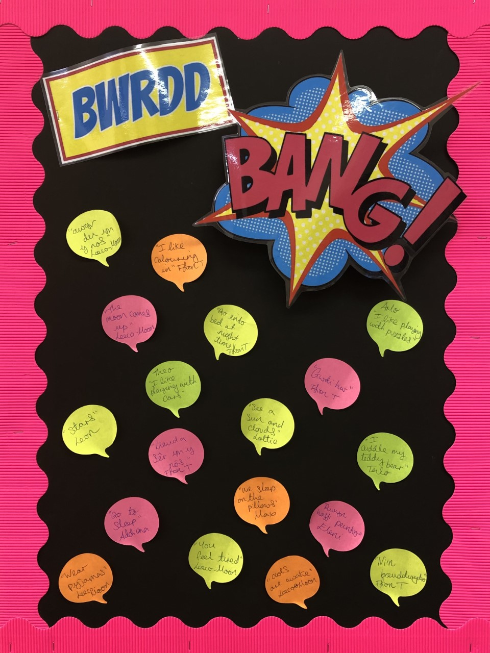

Rwy eisiau dangos fy nhedi i bawb.
Teilo

Hoffwn i ddysgu am y lleuad a’r sêr.
Ffion Tomos

Pam ydyn ni'n gweld yr haul a'r cymylau yn ystod y dydd?
Lottie

Rwy eisiau gwrando ar storïau am fynd i’r gwely.
Ffion Bevan

Mae tylluanod yn effro yn ystod y nos. A oes unrhyw anifeiliaid eraill yn effro hefyd?
Leeco-Moon

Y Dyniaethau
• Dysgu am newidiadau ym myd natur
• Dysgu am arferion amser gwely
• Dysgu am draddodiadau Nadolig
Thema’r tymor yw:
Pan Af i Gysgu
Dyma ein syniadau ar gyfer y tymor.

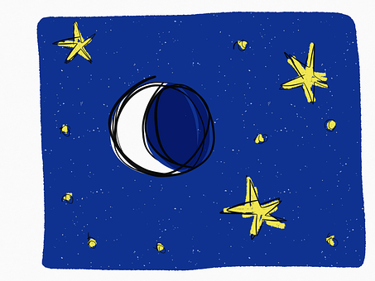
Mathemateg a Rhifedd
• Datblygu ein dealltwriaeth o iaith fathemategol drwy chwarae rôl a chwarae
gemau
• Canu caneuon ac adrodd rhigymau rhif
• Cyfrif, trefnu cymharu a dosbarth gwrthrychau
• Dechrau dysgu adnabod rhifau
• Ymchwilio i fesurau, siâp a phatrwm

Ymweliadau/Ymwelwyr
Ymweliad Sion Corn - Fferm Clyne 06/12/19
Gwasanaeth Nadolig - Eglwys Pantygwydr 13/12/19

Sgiliau Cymhwysedd Digidol:

• Dysgu sut i ychwanegu enw at ddarn o waith
• Dysgu sut i arbed ein gwaith a’u hadfer

Ieithoedd, Llythrennedd a Chyfathrebu
• Creu cornel chwarae rôl ‘Tŷ Mr a Mrs Tedi’ o stori Heddwch o’r
Diwedd
• Gwrando ar lawer o straeon a cherddi sy’n ymwneud â’r thema
• Dysgu caneuon, rhigymau a hwiangerddi
• Mynegi ein hunain drwy wneud marciau, tynnu lluniau ac ysgrifennu
cychwynnol
Iechyd a Lles
• Chwarae gemau i ddatblygu sgiliau canolbwyntio
• Dangos gofal, parch a hoffter at ein gilydd, tuag at oedolion a’n hamgylchedd
• Dysgu am fod yn ddiogel a theimlo’n ddiogel yn y nos
• Dod yn fwy annibynnol a hyderus yn ein dysgu
• Ymarfer a datblygu sgiliau echddygol bras, sgiliau llawdrin manwl a chydsymud
llaw-llygad

Cofiwch ymweld â www.yggbrynymor.co.uk -‘adran y plant – tudalennau dosbarth’ am fwy o fanylion.
Dilynwch ni ar ‘trydar’ hefyd! @YGGBrynymor1

Y Celfyddydau Mynegiannol

• Tynnu lluniau o anifeiliaid y nos
• Efelychu ‘Noson Serennog’ gan Van
Gogh
• Ymateb yn greadigol i Noson Tân
Gwyllt
• Dysgu caneuon am amser gwely a
hwiangerddi
• Perfformio ein Gwasanaeth Nadolig

Gwyddoniaeth a Thechnoleg
• Dysgu am y lleuad a’r sêr a sut mae’r awyr yn newid liw nos
• Dysgu am ffynonellau golau ac mai absenoldeb golau ydyw tywyllwch
• Dysgu am anifeiliaid y nos

